调研收集

功能说明
调研收集用于在直播过程中发起问卷或反馈收集，适合课后反馈、满意度调研、报名信息收集、讲师评价等场景。

适用范围
适用于网页开播端、PC助教页和中控台。

新建问卷
创建调研问卷时，支持手动新建问卷，也支持从平台题库选择或从本地导入问卷。
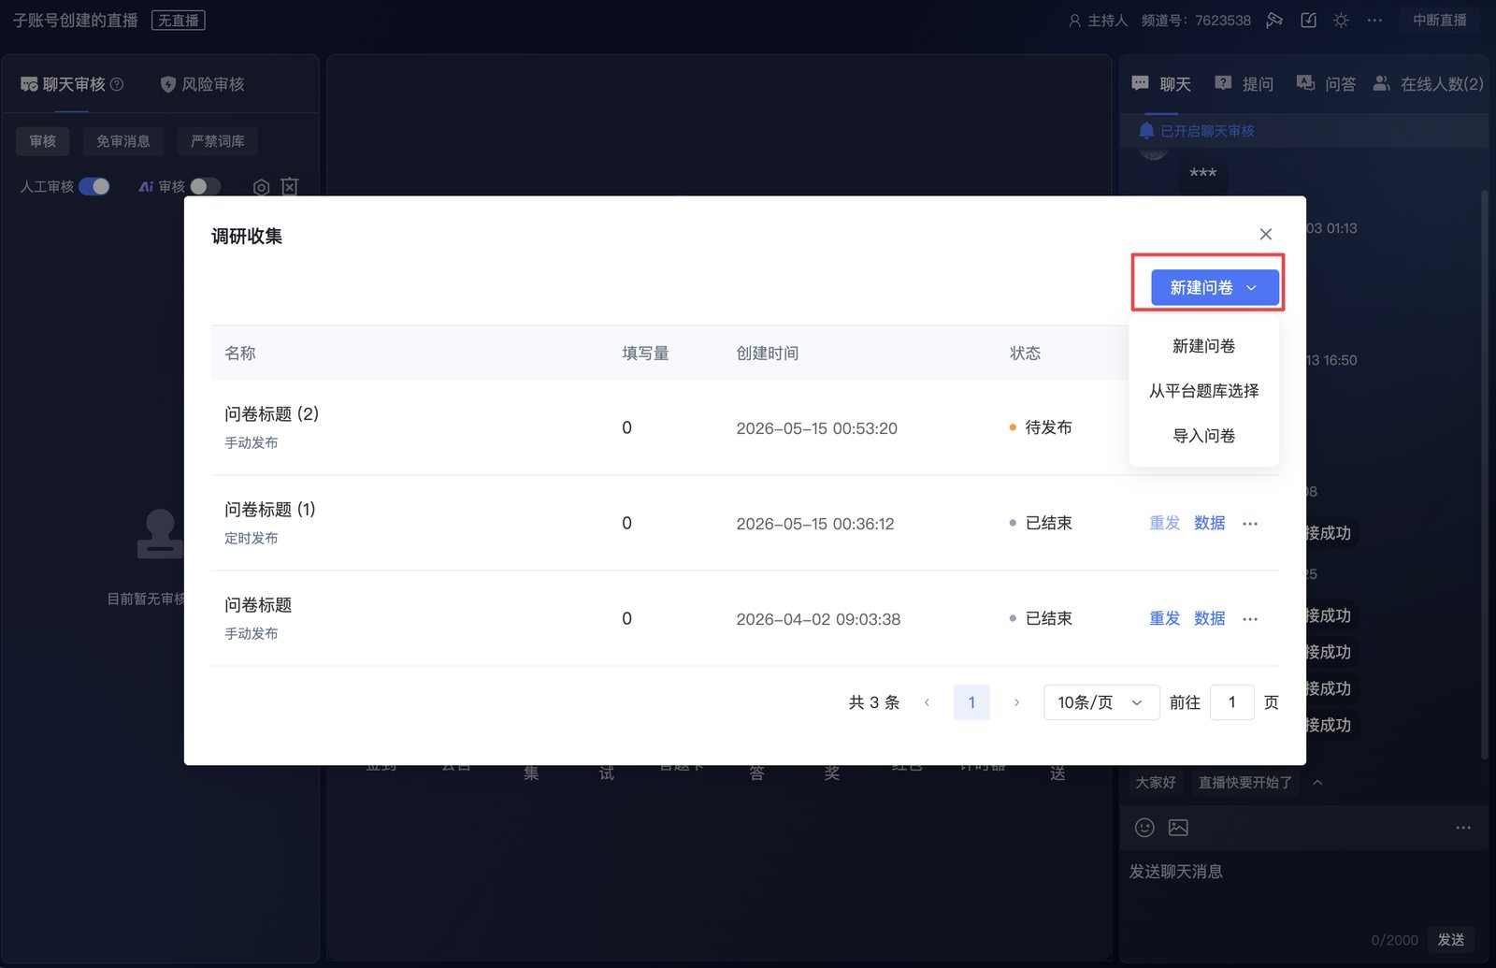

创建流程
- 点击【新建问卷】，进入问卷编辑页面。
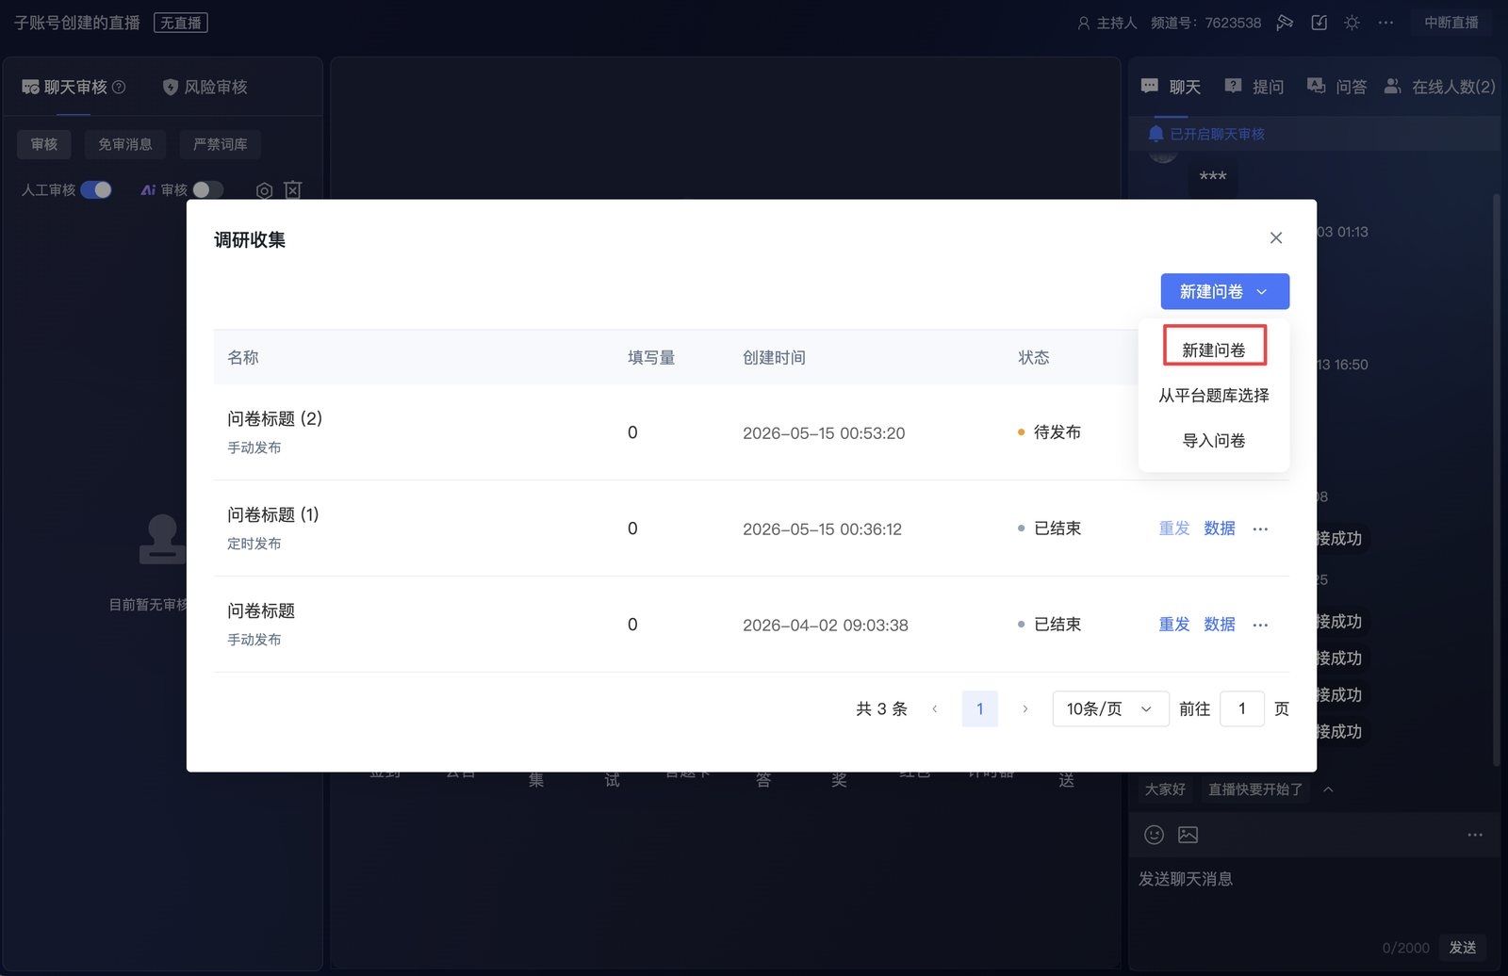
- 从题型中选择需要添加的内容类型。
- 支持题型
题型 | 说明
单选 | 观众从多个选项中选择一个答案。
多选 | 观众可选择多个答案。
评星 | 观众通过星级进行评价。
问答 | 观众填写文字反馈。
判断 | 观众在判断项中选择答案。
隐私协议 | 用于展示或确认隐私协议相关内容。
你的姓名 | 用于收集观众姓名信息。
讲师评价 | 用于收集对讲师的评价。
其他建议 | 用于收集补充意见或建议。

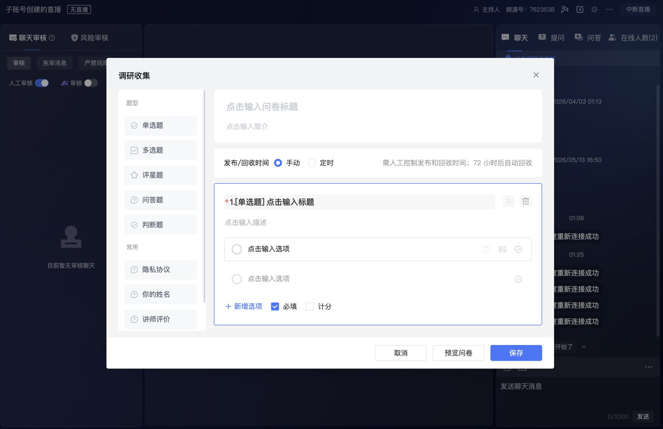
- 填写或确认题目内容，并按题型补充选项或说明。
- 题目配置
配置项 | 说明
题目标题 | 必填，用于填写题目名称。
题目描述 | 用于补充题目说明。
选项内容 | 单选题、多选题和判断题需要填写选项内容。
正确答案 | 单选题、多选题和判断题可设置正确答案。
必填 | 开启后，观众需要完成该题后才能提交。

- 涉及选项的题型，最多支持设置 20 个选项；题目和选项支持 1000 字以内的文字内容。

从平台题库选择
点击【平台题库】后，可打开平台题库窗口，从已有题库中选择题目。
平台题库窗口支持以下操作：
操作 | 说明
搜索题库 | 通过题库名称搜索平台题库。
刷新列表 | 刷新当前题库列表。
选择题库 | 勾选需要使用的题库。
确认 | 确认选择后，将题库中的题目用于当前调研问卷。
取消 | 关闭窗口，不选择题库。

平台题库列表会展示以下信息：
字段 | 说明
题库名称 | 展示平台题库名称。
题目数量 | 展示题库中的题目数量。
新建时间 | 展示题库创建时间。
创建者 | 展示题库创建账号。

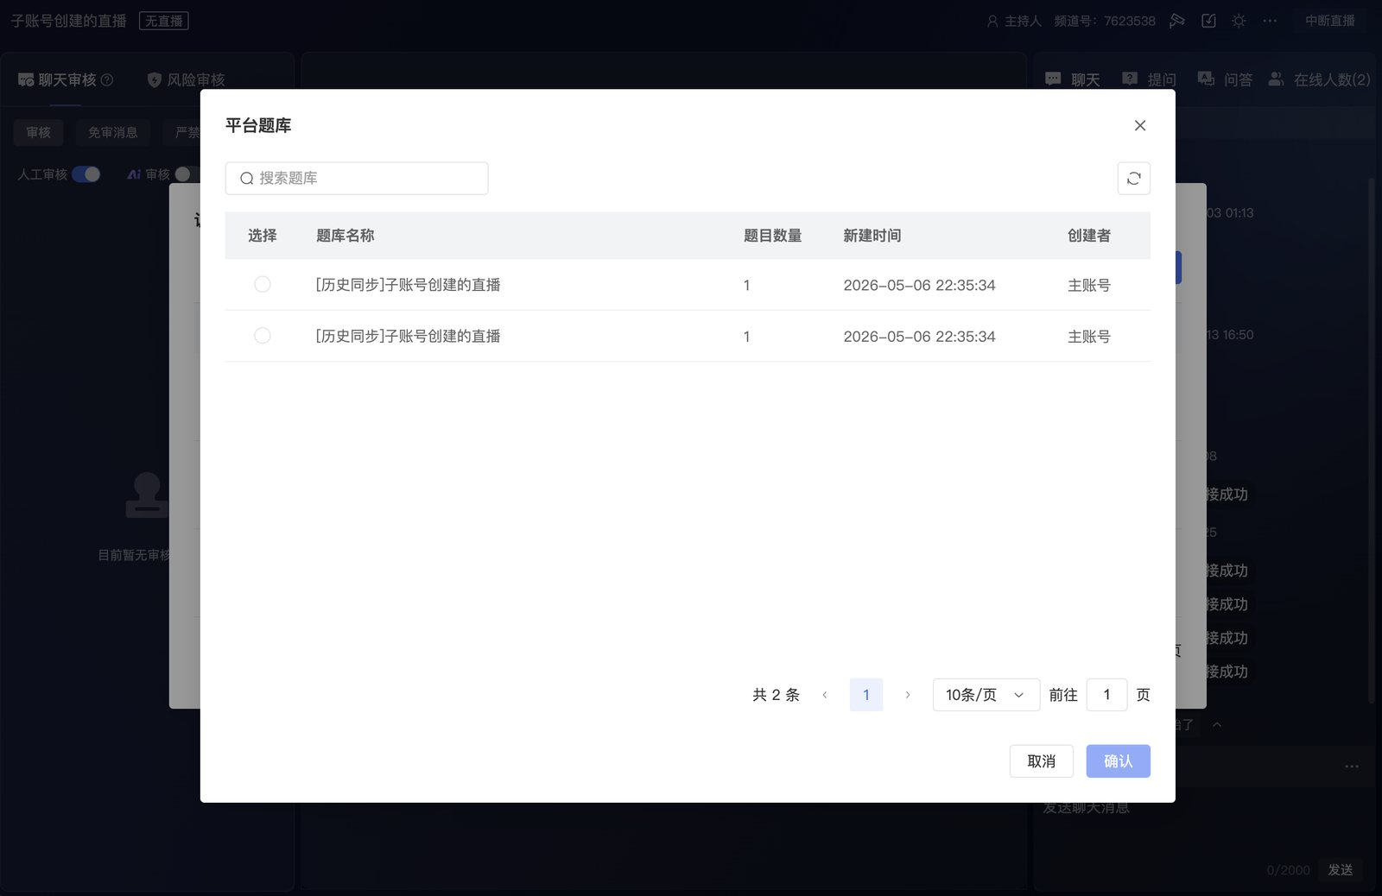

从本地导入问卷
点击【导入问卷】，可从本地导入题库内容，用于当前调研问卷。
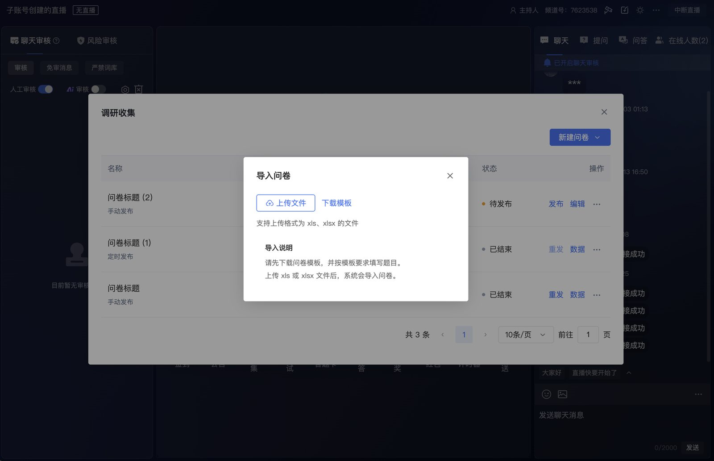

发布问卷

发布方式
调研收集支持手动发布，也支持定时发布和定时回收。
发布方式 | 说明
手动发布 | 问卷创建后进入【待发布】状态，由管理员点击【发布】后开始收集。
定时发布和回收 | 问卷创建后按设置时间自动发布，并在到达回收时间后自动结束。自动发布前，也可以点击【发布】直接发布。

状态与操作
不同发布状态下，可执行的主要操作不同：
状态 | 说明 | 主要操作
待发布 | 问卷已创建，但尚未向观众发布。 | 【发布】、【编辑】、【复制问卷】、【预览问卷】、【删除问卷】
进行中 | 问卷已发布，观众可以参与提交。 | 【停止】、【编辑】、【复制问卷】、【预览问卷】
已结束 | 问卷已结束，不再继续收集提交内容。 | 【重发】、【数据】、【复制问卷】、【发送结果】、【导出数据】、【预览问卷】、【删除问卷】

数据与结果
问卷结束后，可点击【数据】查看调研数据。
在【已结束】状态下，还可通过更多操作发送结果或导出数据。

观看页效果展示
PC观看页效果
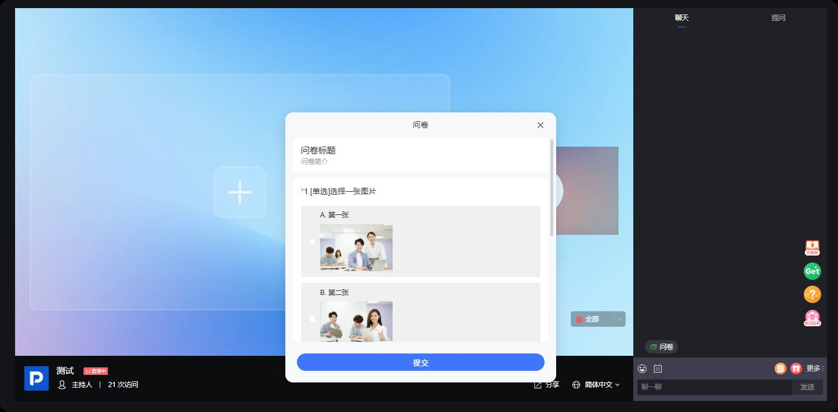
移动端观看页效果
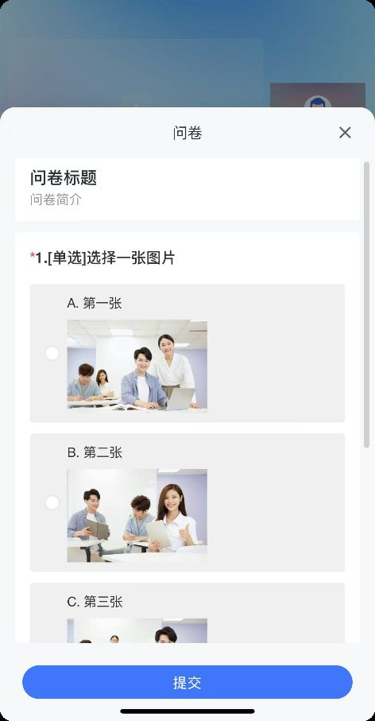

直播管理后台查看数据
操作路径：【直播间统计】-【互动数据】-【问卷】
